１３年８月本文

2013年8月１日
暑中お見舞い申し上げます。

私のホームページは、自らも背負っているメタボ解消を目指して、運動、中でも、山歩きの効用を中心に、毎月、月初に発行させていただいております。

老化と言ってしまえばそれまでですが、後期高齢者の烙印を押された途端に、わが生涯には無縁と思ってきた花粉症に今春から罹患し、それもスギからヒノキに引き継がれた上、西方からはPM2.5なんていう厄介者も加わって発熱した挙句、６～7月にかけては梅雨特有の高温・多湿にも悩まされ、メタボ解消運動は一休み。
でも、酒量が落ちたせいか、血圧安定、BMIもギリギリでクリアー。「酒は百薬の長」とはよく言ったもので、“適量”の飲酒は下手な運動に勝るとはこの事です。

そんな訳で、７月の山行記録は真っ白でした。

古くて新鮮な話題。仕方なく昨年の富士山行自慢話をさせていただきたいと存じます。
今年6月に富士山は世界文化遺産に登録されて広く関心を呼び、例年だと年間30万人と聞いていますが、目下、それを上回る登山ラッシュになっているようです。
先見の明があったかどうかはさておいて、昨年には、ご本体登頂と御中道巡りに2度も行った事になります。
リーダーの判断宜しきを得て混雑を避けて9月上旬。オフ寸前の、それも、ウィークデーに行ってまいりました。
疲労困憊の挙句に力尽き、日本一の高所でこのまま昇天できればこれに勝る栄光なしと懇願すらしたのに、性懲りもなく、誘われるままに、“ふて腐れ”気分で、10月に入って御中道巡りにも行ってしまいました。
かねて、御中道巡りは富士山を信仰の対象とする富士講の信者が「聖地奥の院」として参拝したと言われ、富士山に3度以上の登頂経験がないと許されない大行だったそうですが、歩き出せばルンルン気分。植生限界の景色や植物を堪能しながら遠足気分になった途端に天候が急変して、大沢崩の先の辺りで引き返したのですから歩行距離もほんの僅か。古人の修験苦行には遠く及ばない一日ではありました。

これまで6回、富士登山を敢行しております。
亡父は山を愛し、東京から飛行機をチャーターして立山を往復して往時の最短記録を立ててみたり、それこそ、谷川姓を名乗ったからでしょうか？谷川岳とは“親戚付合い”していたのでしょう。東京徒歩渓流会と言う、昭和の初期、谷川岳にこだわって登頂した(らしい？)山岳会に属し、年がら年中行っていたようです。倅の一人にも「登」なんてつけた位ですから、せめて、三人の内一人は山を継がせたかったのかも知れません。
第一回目は中学生の時でしたが、父は横長のズック製のリュック背負い、物のない頃とて米持参で行った覚えがありますが、ご来光の感激は言うに及ばず、登攀のつらい思い出すら記憶にありません。
先ずは長男の私が脱落。思うに、父は大いに落胆したことでしょう。
悩み多き青春時代には、何故か、単独で行ったこともあります。
20前後には親友４人と行っています。夜を徹しての登攀でしたが、若かったのでしょうね、きっと。暗い・寒い・臭い思いが今でも頭をよぎります。
話それますが、世界遺産登録富士山の“下事情”。去年時点でも驚くほど改善されていましたよ。
我社の揺籃期の頃、父と嫁さん、それに、自称“山形の山猿”。会社で一番の“腕っぷし”で、工場の天井から垂らしたロープを両腕だけで登ってしまうと言う、気は優しくて力持ちそのものの男と行ったのですが、さぞ「なんだ、その体たらくは！！この青二才」と罵倒されるのを覚悟したのに、高山病で“青菜に塩”。「大男、総身に呼気(知恵)は回りかね」を地で行った場面でした。
その後は、わが子と三人連れ。確か、娘は幼稚園だったと思いますが、まるでバネ仕掛けの人形のように鈍足の“お父上様”を振り返り振り返り先行していたのに、急に“青息吐息”。これも酸欠なのですね。頂上から自衛隊の兵隊さんに抱っこされて、ブルトーザーに繋ぎ、父と“お兄ちゃん”が追いついた時には、それこそ“ケロッ”としていました。
何故か、富士山行については、この時のことが一番印象に残っています。亡父と行った初回に、せめて、“親を喜ばせる術”を身につけていたらなあと反省することしきりです。
そして、昨年の苦痛に満ちた６回目。富士山頂での“昇天志願”が叶えば最高の締めくくりでしたのに・・・。
「ブームにあやかってまたゆきますか？」と、問われれば、「去年先取りしているし、混んでるから、今年は行かない」。とは表向きで、本音は、「去年に懲りて金輪際行く気はありません」・・・。
亡父のやった喜寿の登頂は倅のメンツにかけてもやりたいのですがね～。
現状の気力・体力のままでは到底不可能なのは自明の理。
暑いなんて言ってはいられない。８月こそメタボ目指して鍛錬の場。頑張ってゆこう。

表題部の写真の説明
かねて、“赤く染まった”御主殿の滝

表題部の写真、何処の滝と思われますか？
これは、６月末に行った、海抜460mの八王子城址公園の中にある御主殿の滝です。
時、天正18年、城主北条氏照と家臣は小田原の合戦に出ていて不在。僅かの家臣と女子供では奇襲をかけてきた豊臣勢との戦にもならず一日にして落城。
その合戦の折に女子供が身を投じ、滝から流れ落ちる水は三日三晩真っ赤に染められていたんだそうです。
涼しげな滝が東京近郊にあるとは“おどろき”でもあり、同時に、涼しげな渓流が“赤く染まった”なんて、身の毛もよだつような怖い夏の幽霊ばなし。
奇異な暑中お見舞の積りです。
一時の涼風ではない、霊風とも思召して、冷や汗をぬぐってくださいませんか。

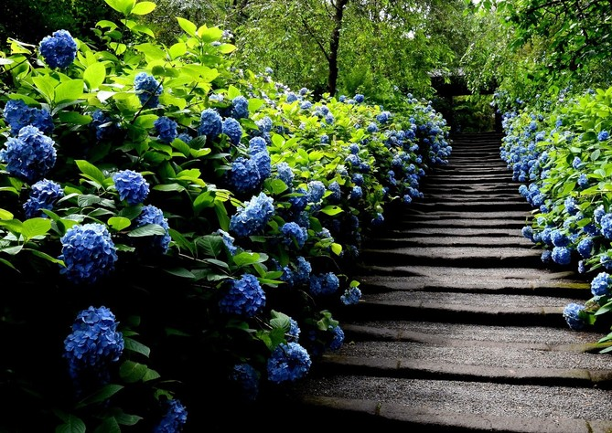

見て、すぐにアジサイに目が行きましたか？

別名「アジサイ寺」。鎌倉明月院のヒメアジサイです。
７月に入ってすぐ、人込みを避け、朝一で撮ってきたものです。
写真の例会で、「君は一体何を撮りたいの？」と皮肉込めたご指摘。
ご指導に従って、ご覧になった瞬間に、勢い引き付けられがちな上部にある曇天の空をカットして、アジサイをより強調したものです。

青春の詩・・サミエル・ウルマン
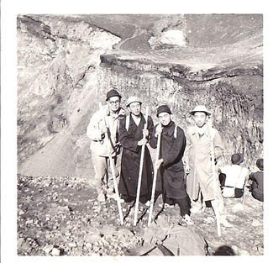
本文に載せさせていただいた、青春時代、火口を背にした登頂記念写真です。
今では肖像権なんて言われますが、既に半世紀以上経っていますし、このオジン共の若かりし頃なんて言っても誰も信じてくれないでしょう。
A君は中学だけが別ですが小学校からずっと、B君はご縁あって共に仕事をした仲間、そして、C君は何らかの理由で留年して一緒になった、高校時代の三年間を含めて60年も続いている永遠のクラスメートばかりです。
特にC君の初印象は強烈で、いかにも大人ぶって見え、“兄貴分”とまで仰いでしまったのが、わが人生唯一の汚点かも知れません。
冗談さておいて、全員レインコート着込んでダサいダサイ。
金剛棒だけが妙に目立つと思いませんか？
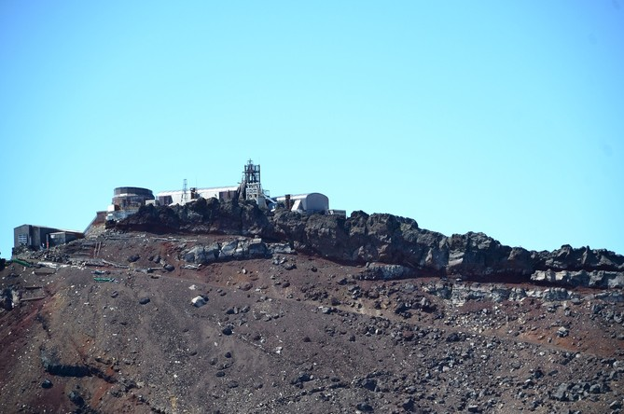
剣ヶ峰（旧富士山測候所）
去年撮った、吉田口頂上から火口越しに見る剣ヶ峰（旧富士山測候所）です。
体力使い果たして極めたものの、とてもお鉢巡り所ではありませんでした。
そこで、望遠レンズの出番です。
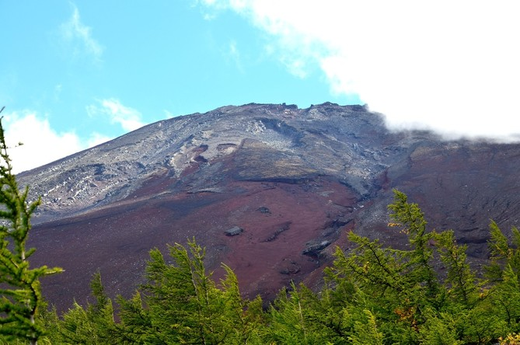

御中道から見た雄姿

本文中に触れた御中道巡りの途上、雲の晴れ間に見る山頂の雄姿です。
216-4958

